2. Lo primero que hay que hacer es revisar si el sistema que quiere dicho dueño es que sea controlable.

Como dicho sistema es controlable, pero no observable, ahora es proponerle al dueño diseñar un controlador en donde podamos visualizar cuantos litros por hora se producen mediante estados. Este controlador le indicara al dueño en todo momento cuantos litros por hora produce. Ahora solo se limita al controlador por el tipo de referencia que quiera el dueño.

1. Ref = 1000 una opción que tenemos es controlador por Ackerman.

Dicho sistema a lo que se logra visualizar, no puede mantener la producción de los 1000 litros de cada pintura. Pero lo que si se logra a estabilizar es que dicho sistema logra que entre todas las pinturas se mantenga una producción de los 1000 litros por hora

Explicando un poco mejor. Lo que dicho sistema logra es que en total de todas haya una cantidad total de los 1000 litros que pide el dueño. Sin embargo, estas cantidades se pueden ir afectando y variando en el sistema, sin embargo, la cantidad total no varía.

El problema principal del sistema es que este tiene dos entradas y solo una salida. De manera que existen 2 maneras de aproximar este problema, uno es ignorar una de las entradas. Y la otra es agregar otra salida. De manera que no logre encontrar una salida extra que hiciera el sistema controlable. Opte por la opción de analizar el sistema para una entrada y luego para la otra. De manera que se cumple como lo explique anteriormente, que se logra un total de los mil litros entre todas las pinturas.

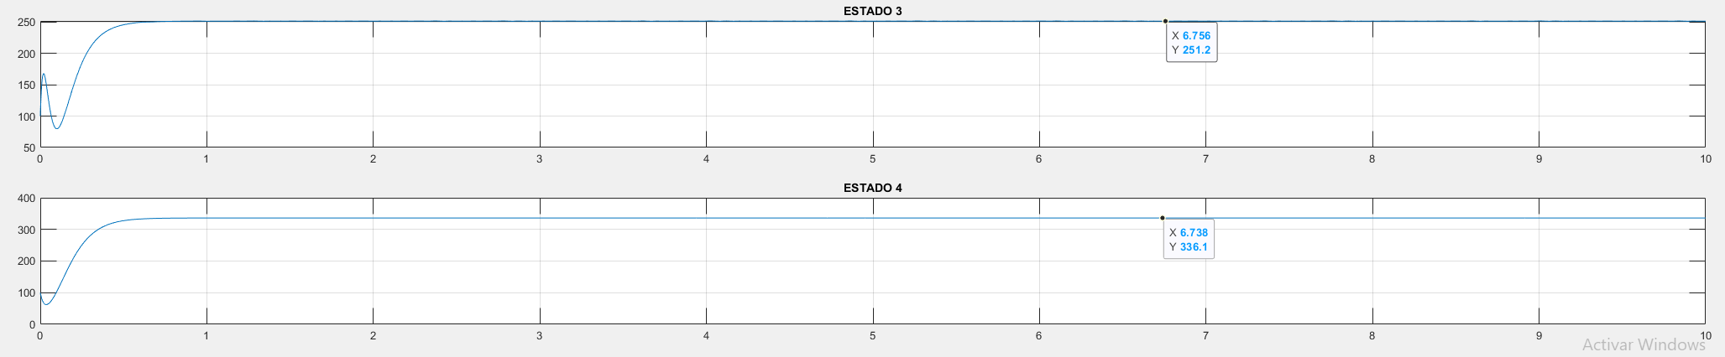

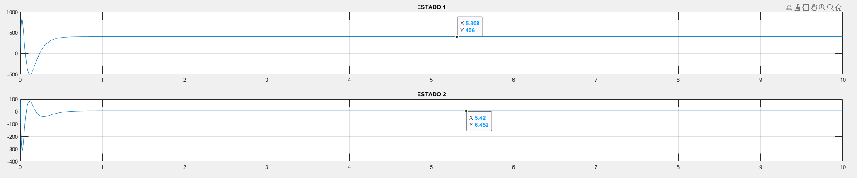



Primero tenemos que comprobar que los sistemas sean observables y controlables.

El primer sistema es controlable y observable.

Como no se puede usar retro de error intentamos ahora con sistema por bloques.

En donde por medio de U1/U2/U3 controlaremos a x2 y con x2 controlaremos a x1

El segundo sistema es controlable; pero no es observable.

Mismo caso, como inv(C\*B) no es un sistema invertible, optamos por sistema de control por bloques.